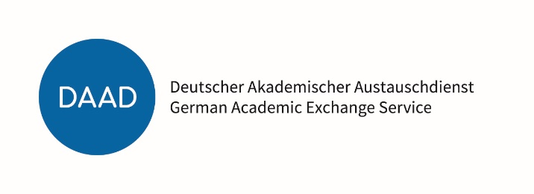
Mittelanforderung Förderbewilligung

A | Allgemeine Angaben (vom DAAD auszufüllen)
Förderbewilligung vom | Datum
Empfänger der Förderbewilligung
(Name, Vorname; Name Institution)
Projekt-ID
Höhe des Zuschusses (Euro) | 1.800,00
Durchführungszeitraum (von – bis) | 01.01.2027 | 31.12.2027
Auszahlungszeitraum (von – bis) | 01.01.2027 | 31.10.2027

B | Beantragter Zuschuss und Bankverbindung
Beantragter Zuschuss (in Euro)  (einmalige Anforderung,  max. Höhe des Zuschusses) |  | 1.800,00
Kontoinhaber
IBAN
BIC / SWIFT
ggf. Kontonummer u. Bankleitzahl
Verwendungszweck (z.B. Titel, Konto, Projekt-ID, Ordnungsnummer)

C | Rechtsverbindliche Anforderung
Hiermit versichere ich die Richtigkeit und Vollständigkeit der unter B gemachten Angaben und beantrage die Auszahlung des o.a. Zuschusses.
Ort, Datum | Rechtsverbindliche Unterschrift, ggf. Funktionsbezeichnung  (bei Institutionen: Name, Vorname des Unterschriftsbevollmächtigten in Druckschrift und Stempel)

